REversion: v1.10 - 2026/03/10

24通道电池模拟器故障仿真3U机架用户手册

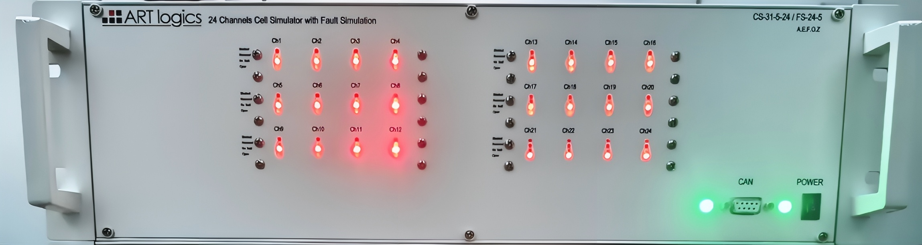

认证与质量保证

本系列仪器完全符合标称技术指标。.

保修服务
自发货之日起，Art-Logics公司为该产品的材料和制造提供一年质保服务（以下保修限制情况除外）。
- 如需保修服务或维修，请将产品退回至Art-Logics公司指定维修点。
- 客户需预付将产品寄回Art-Logics维修点的单程运费，Art-Logics公司将承担产品返回的运费。
- 从其他国家退回的产品，客户需承担运费、关税及其他税费。

保修限制
以下情况不在保修服务范围内：
- 客户自行修改或维修的产品；
- 因客户安装电路或操作环境超出规定范围而导致的损坏；
- 产品型号或机身序列号被涂改、删除、移除或无法识别；
- 因意外事故导致的损坏，包括但不限于雷击、进水、火灾、滥用或疏忽

目录
认证与质量保证 2
保修服务 2
保修限制 2
1. 快速参考 4
1.1 产品简介 4
1.2. 产品介绍 5
接口 5
引脚定义 5
NTC连接器引脚图 9
1.3 配件介绍 10
2.安装与调试 11
2.1 连接电源线 11
2.2 连接通信线 12
2.3 设置 12
2.4 通信调试 14
3. 使用方法 15
3.1 安装软件和驱动 15
3.2 运行ART Logics应用程序 15
3.2.1. 独立电池模拟器 15
3.2.2. 离线数据 18
3.3 直接控制 20
准备 20
初始化电池模拟器 20
电池电压输出 20
电池电压测量 21
电池电流测量 21
仿真模拟: 22
3.4 高级配置 26
a3.4 通过CAN通信进行设置和读取 28
3.5 Labview VI 29
4. 技术规格 30
4.1. 主要技术参数 30
5.常见问题 31

1. 快速参考

本节简要介绍仪器的前面板、后面板和接口功能，确保您在操作仪器前快速了解。外观、结构、接口功能及各操作特性在本章中不做详细介绍，仅作为快速参考指南，帮助您快速熟悉仪器的操作特性.

♦ 产品简介
♦ 硬件接口介绍
♦ 配件介绍

1.1 产品简介

电芯模拟器可提供6通道电池模拟、16位ADC、通道隔离或通道串联输出。

用户可选择使用以太网TCP、USB-C*、CAN或RS-232作为通信接口来配置通道参数和监控测量数据。还可扩展多块电芯模拟卡，使用1台计算机控制。

更多功能特点、技术指标和创新点描述如下：

(1) 电压范围0-7V / 0-5V
(2) 电压精度1mV
(3) 24通道，通道隔离，支持串联扩展
(4) 支持电池模拟充放电
(5) 以太网TCP、USB-C*、RS-232和CAN通信接口
(6) 提供C#和LabVIEW API

注意：* 可选，取决于系列配置

1.2. 产品介绍

接口
(1) 220VAC电源连接
(2) SD卡槽
(3) RS232串口
(4) 以太网接口
(5) CAN接口
(6) 24通道电芯输出端口 - RC接口
(7) 8路NTC输出端口 - 圆形接口*
(8) 故障仿真状态指示灯
(9) 24V直流输入
(10) 故障仿真通信端口
(11) 电芯模拟器TCP控制端口

- 24通道电池模拟器带故障仿真 - 1A
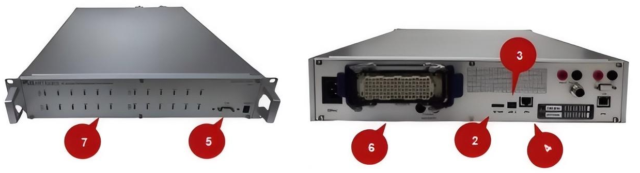
6
8

24通道电池模拟器带故障仿真 - 5A
5
7
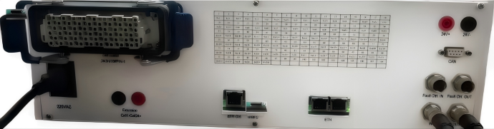
10
9
4
1
5

注意：* 为可选配置

引脚定义

连接器 1 - 前面板 | 连接器2 - 后面板
香蕉接头 - 前面板 | 矩形连接器 - 后面板
CELL1- | RC-1
CELL1_SEN- | RC-2
CELL1_SEN+ | RC-3
CELL1+ | RC-4
CELL2- | RC-5
CELL2_SEN- | RC-6
CELL2_SEN+ | RC-7
CELL2+ | RC-8
CELL3- | RC-9
CELL3_SEN- | RC-10
CELL3_SEN+ | RC-11
CELL3+ | RC-12
CELL4- | RC-13
CELL4_SEN- | RC-14
CELL4_SEN+ | RC-15
CELL4+ | RC-16
CELL5- | RC-17
CELL5_SEN- | RC-18
CELL5_SEN+ | RC-19
CELL5+ | RC-20
CELL6- | RC-21
CELL6_SEN- | RC-22
CELL6_SEN+ | RC-23
CELL6+ | RC-24
CELL7- | RC-25
CELL7_SEN- | RC-26
CELL7_SEN+ | RC-27
CELL7+ | RC-28
CELL8- | RC-29
CELL8_SEN- | RC-30
CELL8_SEN+ | RC-31
CELL8+ | RC-32
CELL9- | RC-33
CELL9_SEN- | RC-34
CELL9_SEN+ | RC-35
CELL9+ | RC-36
CELL10- | RC-37
CELL10_SEN- | RC-38
CELL10_SEN+ | RC-39
CELL10+ | RC-40
CELL11- | RC-41
CELL11_SEN- | RC-42
CELL11_SEN+ | RC-43
CELL11+ | RC-44
CELL12- | RC-45
CELL12_SEN- | RC-46
CELL12_SEN+ | RC-47
CELL12+ | RC-48
CELL13- | RC-49
CELL13_SEN- | RC-50
CELL13_SEN+ | RC-51
CELL13+ | RC-52
CELL14- | RC-53
CELL14_SEN- | RC-54
CELL14_SEN+ | RC-55
CELL14+ | RC-56
CELL15- | RC-57
CELL15_SEN- | RC-58
CELL15_SEN+ | RC-59
CELL15+ | RC-60
CELL16- | RC-61
CELL16_SEN- | RC-62
CELL16_SEN+ | RC-63
CELL16+ | RC-64
CELL17- | RC-65
CELL17_SEN- | RC-66
CELL17_SEN+ | RC-67
CELL17+ | RC-68
CELL18- | RC-69
CELL18_SEN- | RC-70
CELL18_SEN+ | RC-71
CELL18+ | RC-72
CELL19- | RC-73
CELL19_SEN- | RC-74
CELL19_SEN+ | RC-75
CELL19+ | RC-76
CELL20- | RC-77
CELL20_SEN- | RC-78
CELL20_SEN+ | RC-79
CELL20+ | RC-80
CELL21- | RC-81
CELL21_SEN- | RC-82
CELL21_SEN+ | RC-83
CELL21+ | RC-84
CELL22- | RC-85
CELL22_SEN- | RC-86
CELL22_SEN+ | RC-87
CELL22+ | RC-88
CELL23- | RC-89
CELL23_SEN- | RC-90
CELL23_SEN+ | RC-91
CELL23+ | RC-92
CELL24- | RC-93
CELL24_SEN- | RC-94
CELL24_SEN+ | RC-95
CELL24+ | RC-96

PIN map of Connector 2
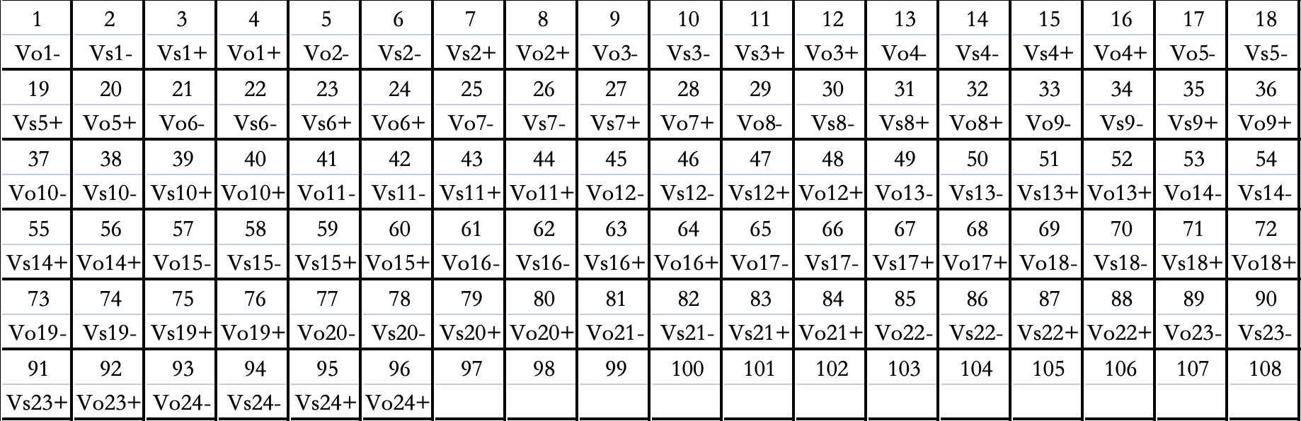

1.3 配件介绍

- 220VAC电源线

- USB-C 数据线

用于在使用串口通信时将电池模拟器连接到计算机。

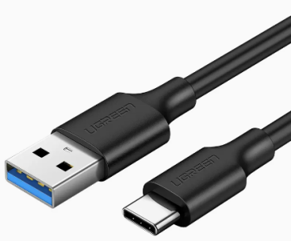
·

- 网线

用于在使用以太网通信时将电池模拟器连接到计算机。
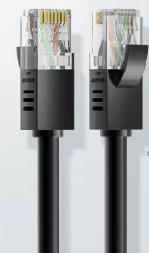

- 软件开发资料

包含电池模拟器的计算机软件。
注意：更多详情请参阅开发手册。

2. 安装与调试

♦ 连接电源线
♦ 连接通信线
♦ 通信调试
♦ 收货检查

2.1 连接电源线
连接电源线前

为防止触电和仪器损坏，请遵守以下注意事项。
警告
- 连接电源线前，请确保供电电压与仪器的额定输入电压匹配。
- 连接电源线前，请确保电源开关处于关闭状态，并确认端子处无危险电压。
- 为防止触电和火灾，请使用本公司提供的电源线。
- 务必将输入电源线连接到带保护接地的交流配电箱。请勿使用无保护接地的接线板。
- 请勿使用无保护接地的延长电源线，否则保护功能将失效。
- 确保电源线端子周围有保护盖，以避免意外接触电压造成潜在的人身安全隐患。

注意
安全机构要求必须提供从设备上物理断开交流电源线的方法。最终断开装置（开关或断路器）必须安装在设备附近且易于触及（以便操作），并且该断开装置必须对此设备进行标识。

接线方法
- 确认仪器开关已关闭。
- 确认接口处无危险电压。
- 连接24V电源。

2.2 连接通信线

仪器提供4种通信模式：
- 第一种为串口通信，仪器端为Type-C接口。
- 第二种为以太网通信，仪器端为以太网接口。
- 第三种为CAN通信，仪器端为CAN协议DB9接口。
- 第四种为菊花链通信，仪器端为菊花链接口。

2.3 设置

2.3.1 连接被测设备(DUT)

仪器与被测对象之间的连接方式为直接连接，示意图如下：
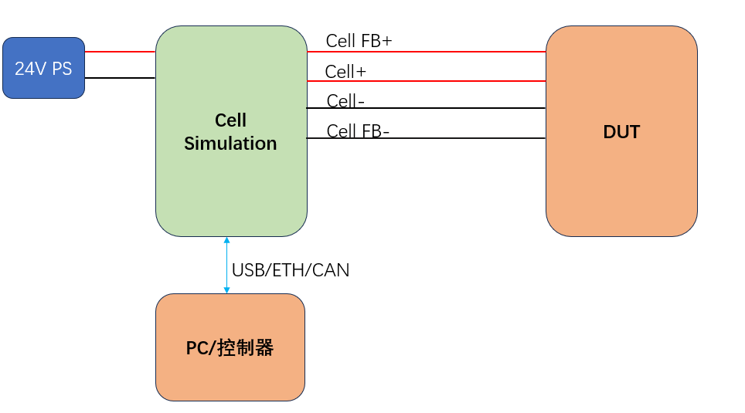
单设备直连模式
PC/Controller

将各电芯板的串联接口连接，形成多设备串联输出模式。

2.3.2 连接多台电池模拟器单元
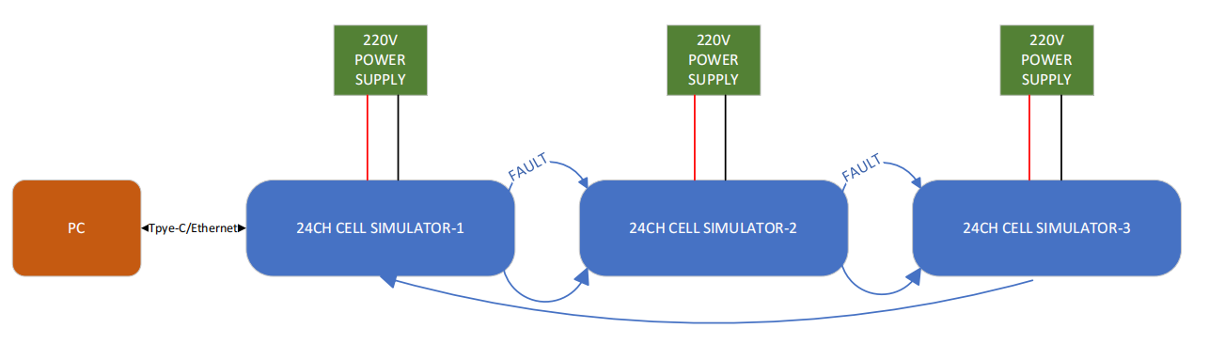
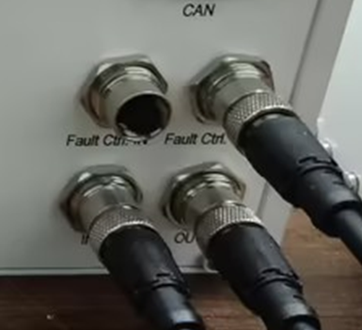

将电芯盒1的故障控制输出(Fault Ctrl. OUT)连接器通过数据线连接到电芯盒2的故障控制输入(Fault Ctrl. IN)连接器。然后，将电芯盒2的故障控制输出连接器连接到电芯盒3的故障控制输入连接器，完成连接。

将电芯盒1的输出(OUT)连接器通过数据线连接到电芯盒2的输入(IN)连接器。然后，将电芯盒2的输出(OUT)连接器连接到电芯盒3的输入(IN)连接器。最后将电芯盒3的输出(OUT)连接器连接到电芯盒1的输入(IN)连接器，完成电芯盒的菊花链通信。

2.4 通信调试
为笔记本电脑设置IP地址

- 连接电源线和通信线。
- 将计算机IP配置为与仪器IP在同一网段。仪器的初始IP为192.168.0.149。以下示例将计算机地址更改为192.168.1.127。

注意：只有直接连接网线时，计算机才需要配置IP，之后不需要。
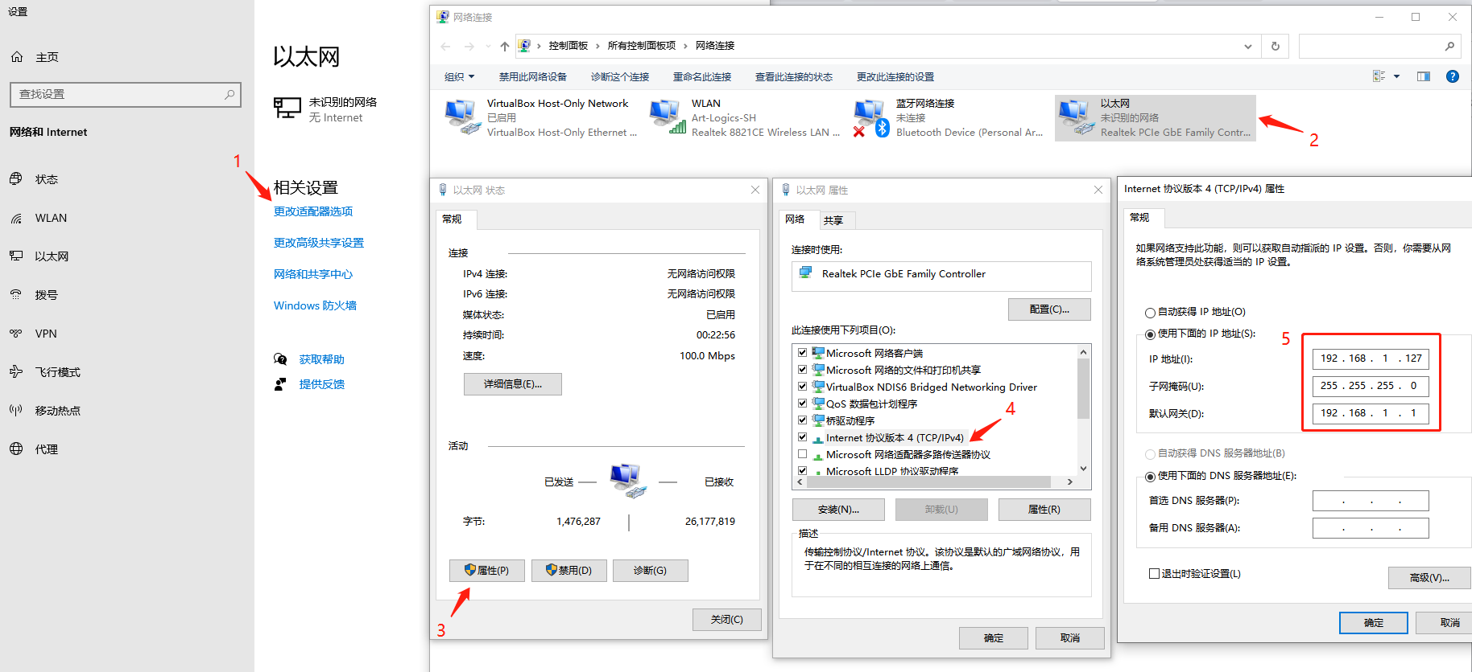

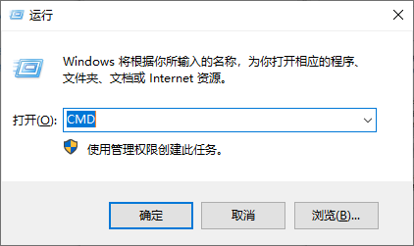
3. 同时按下WIN + R键，输入CMD打开命令行窗口。
4. 输入ping 192.168.0.120，检查网络通信是否正常。如果下方有回复，则以太网连接正常。
注意：请确保电池模拟器与计算机在同一网络中。

3. 使用方法

本节详细介绍如何使用仪器，包括软件和驱动安装、功能配置和应用、参数设置等。

直接控制

准备工作
通过TCP/IP连接电池模拟器

初始化电池模拟器
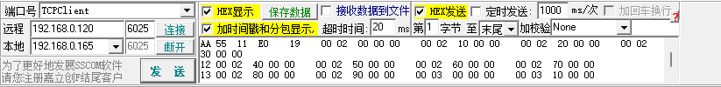
以SSCOM软件为例：选择TCPClient端口，设置端口号为6025，启用HEX显示和发送。
命令:

AA 55 11 E1 19 00 00 00 00 00 55
响应:

AA 55 11 B0 01 11 02 12 03 13 04 14 05 15 06 16 07 17 08 18 09 19 10 20 11 21 12 22 13 23 14 24 15 25 16 26 17 27 18 28 50

电池电压输出
可通过发送命令并提供通道和电压值来设置电芯的电压输出。此外，校准值（比例、偏移量）用于调整各电芯的电压输出。

电池电压输出参数

命令:

AA 55 11 E0 19
00 02 00 00 00 00 02 10 00 00 00 02 20 00 00 00 02 30 00 00
12 00 02 40 00 00 00 02 50 00 00 00 02 60 00 00 00 02 70 00 00
13 00 02 80 00 00 00 02 90 00 00 00 03 00 00 00 00 03 10 00 00
14 00 03 20 00 00 00 03 30 00 00 00 03 40 00 00 00 03 50 00 00
15 00 03 60 00 00 00 03 70 00 00 00 03 80 00 00 00 03 90 00 00
16 00 04 00 00 00 00 04 10 00 00 00 04 20 00 00 00 04 30 00 00
17 00 02 00 00 00 00 02 10 00 00 00 02 20 00 00 00 02 30 00 00
18 00 02 40 00 00 00 02 50 00 00 00 02 60 00 00 00 02 70 00 00
19 00 02 80 00 00 00 02 90 00 00 00 03 00 00 00 00 03 10 00 00
20 00 03 20 00 00 00 03 30 00 00 00 03 40 00 00 00 03 50 00 00
21 00 03 60 00 00 00 03 70 00 00 00 03 80 00 00 00 03 90 00 00
22 00 04 00 00 00 00 04 10 00 00 00 04 20 00 00 00 04 30 00 00
23 00 02 00 00 00 00 02 10 00 00 00 02 20 00 00 00 02 30 00 00
24 00 02 40 00 00 00 02 50 00 00 00 02 60 00 00 00 02 70 00 00
25 00 02 80 00 00 00 02 90 00 00 00 03 00 00 00 00 03 10 00 00
26 00 03 20 00 00 00 03 30 00 00 00 03 40 00 00 00 03 50 00 00
27 00 03 60 00 00 00 03 70 00 00 00 03 80 00 00 00 03 90 00 00
28 00 04 00 00 00 00 04 10 00 00 00 04 20 00 00 00 04 30 00 00
08 01 00 01 20 00 00 55

电池电压测量
电路板通过发送命令并提供通道来提供电压测量。此外，校准值（比例、偏移量）用于调整各电芯的电压测量。
●命令:

AA 55 11 E1 19 00 00 00 00 00 55

电池电流测量

电路板通过发送命令并提供通道来提供电流测量。此外，校准值（比例、偏移量）用于调整各电芯的电流测量。
电流测量有两个量程：低电流量程和高电流量程。
低电流量程参数
● 命令:

AA 55 11 E2 19 00 00 00 00 00 55

故障仿真:

您可以为电池通道设置4种状态：开路、无故障、反向和短路
打电池模拟器时，默认状态为"开路"。
如需正常输出，请设置为"无故障"。.
 | OPEN
CH1 | @11_CLRDIG=5; | @11_CLRDIG=6; | @11_CLRDIG=7; | @11_CLRDIG=8;
CH2 | @11_CLRDIG=10; | @11_CLRDIG=11; | @11_CLRDIG=12; | @11_CLRDIG=13;
CH3 | @11_CLRDIG=15; | @11_CLRDIG=16; | @11_CLRDIG=17; | @11_CLRDIG=18;
CH4 | @11_CLRDIG=20; | @11_CLRDIG=21; | @11_CLRDIG=22; | @11_CLRDIG=23;
CH5 | @11_CLRDIG=25; | @11_CLRDIG=26; | @11_CLRDIG=27; | @11_CLRDIG=28;
CH6 | @11_CLRDIG=30; | @11_CLRDIG=31; | @11_CLRDIG=32; | @11_CLRDIG=33;
CH7 | @11_CLRDIG=35; | @11_CLRDIG=36; | @11_CLRDIG=37; | @11_CLRDIG=38;
CH8 | @11_CLRDIG=40; | @11_CLRDIG=41; | @11_CLRDIG=42; | @11_CLRDIG=43;
CH9 | @11_CLRDIG=45; | @11_CLRDIG=46; | @11_CLRDIG=47; | @11_CLRDIG=48;
CH10 | @11_CLRDIG=50; | @11_CLRDIG=51; | @11_CLRDIG=52; | @11_CLRDIG=53;
CH11 | @11_CLRDIG=55; | @11_CLRDIG=56; | @11_CLRDIG=57; | @11_CLRDIG=58;
CH12 | @11_CLRDIG=60; | @11_CLRDIG=61; | @11_CLRDIG=62; | @11_CLRDIG=63;
CH13 | @11_CLRDIG=65; | @11_CLRDIG=66; | @11_CLRDIG=67; | @11_CLRDIG=68;
CH14 | @11_CLRDIG=70; | @11_CLRDIG=71; | @11_CLRDIG=72; | @11_CLRDIG=73;
CH15 | @11_CLRDIG=75; | @11_CLRDIG=76; | @11_CLRDIG=77; | @11_CLRDIG=78;
CH16 | @11_CLRDIG=80; | @11_CLRDIG=81; | @11_CLRDIG=82; | @11_CLRDIG=83;
CH17 | @11_CLRDIG=85; | @11_CLRDIG=86; | @11_CLRDIG=87; | @11_CLRDIG=88;
CH18 | @11_CLRDIG=90; | @11_CLRDIG=91; | @11_CLRDIG=92; | @11_CLRDIG=93;
CH19 | @11_CLRDIG=95; | @11_CLRDIG=96; | @11_CLRDIG=97; | @11_CLRDIG=98;
CH20 | @11_CLRDIG=100; | @11_CLRDIG=101; | @11_CLRDIG=102; | @11_CLRDIG=103;
CH21 | @11_CLRDIG=105; | @11_CLRDIG=106; | @11_CLRDIG=107; | @11_CLRDIG=108;
CH22 | @11_CLRDIG=110; | @11_CLRDIG=111; | @11_CLRDIG=112; | @11_CLRDIG=113;
CH23 | @11_CLRDIG=115; | @11_CLRDIG=116; | @11_CLRDIG=117; | @11_CLRDIG=118;
CH24 | @11_CLRDIG=120; | @11_CLRDIG=121; | @11_CLRDIG=122; | @11_CLRDIG=123;
CH25 | @11_CLRDIG=125; | @11_CLRDIG=126; | @11_CLRDIG=127; | @11_CLRDIG=128;
CH26 | @11_CLRDIG=130; | @11_CLRDIG=131; | @11_CLRDIG=132; | @11_CLRDIG=133;
CH27 | @11_CLRDIG=135; | @11_CLRDIG=136; | @11_CLRDIG=137; | @11_CLRDIG=138;
CH28 | @11_CLRDIG=140; | @11_CLRDIG=141; | @11_CLRDIG=142; | @11_CLRDIG=143;
CH29 | @11_CLRDIG=145; | @11_CLRDIG=146; | @11_CLRDIG=147; | @11_CLRDIG=148;
CH30 | @11_CLRDIG=150; | @11_CLRDIG=151; | @11_CLRDIG=152; | @11_CLRDIG=153;
CH31 | @11_CLRDIG=155; | @11_CLRDIG=156; | @11_CLRDIG=157; | @11_CLRDIG=158;
CH32 | @11_CLRDIG=160; | @11_CLRDIG=161; | @11_CLRDIG=162; | @11_CLRDIG=163;
CH33 | @11_CLRDIG=165; | @11_CLRDIG=166; | @11_CLRDIG=167; | @11_CLRDIG=168;
CH34 | @11_CLRDIG=170; | @11_CLRDIG=171; | @11_CLRDIG=172; | @11_CLRDIG=173;
CH35 | @11_CLRDIG=175; | @11_CLRDIG=176; | @11_CLRDIG=177; | @11_CLRDIG=178;
CH36 | @11_CLRDIG=180; | @11_CLRDIG=181; | @11_CLRDIG=182; | @11_CLRDIG=183;
CH37 | @11_CLRDIG=185; | @11_CLRDIG=186; | @11_CLRDIG=187; | @11_CLRDIG=188;
CH38 | @11_CLRDIG=190; | @11_CLRDIG=191; | @11_CLRDIG=192; | @11_CLRDIG=193;
CH39 | @11_CLRDIG=195; | @11_CLRDIG=196; | @11_CLRDIG=197; | @11_CLRDIG=198;
CH40 | @11_CLRDIG=200; | @11_CLRDIG=201; | @11_CLRDIG=202; | @11_CLRDIG=203;
CH41 | @11_CLRDIG=205; | @11_CLRDIG=206; | @11_CLRDIG=207; | @11_CLRDIG=208;
CH42 | @11_CLRDIG=210; | @11_CLRDIG=211; | @11_CLRDIG=212; | @11_CLRDIG=213;
CH43 | @11_CLRDIG=215; | @11_CLRDIG=216; | @11_CLRDIG=217; | @11_CLRDIG=218;
CH44 | @11_CLRDIG=220; | @11_CLRDIG=221; | @11_CLRDIG=222; | @11_CLRDIG=223;
CH45 | @11_CLRDIG=225; | @11_CLRDIG=226; | @11_CLRDIG=227; | @11_CLRDIG=228;
CH46 | @11_CLRDIG=230; | @11_CLRDIG=231; | @11_CLRDIG=232; | @11_CLRDIG=233;
CH47 | @11_CLRDIG=235; | @11_CLRDIG=236; | @11_CLRDIG=237; | @11_CLRDIG=238;
CH48 | @11_CLRDIG=240; | @11_CLRDIG=241; | @11_CLRDIG=242; | @11_CLRDIG=243;
CH49 | @11_CLRDIG=245; | @11_CLRDIG=246; | @11_CLRDIG=247; | @11_CLRDIG=248;
CH50 | @11_CLRDIG=250; | @11_CLRDIG=251; | @11_CLRDIG=252; | @11_CLRDIG=253;
CH51 | @11_CLRDIG=255; | @11_CLRDIG=256; | @11_CLRDIG=257; | @11_CLRDIG=258;
CH52 | @11_CLRDIG=260; | @11_CLRDIG=261; | @11_CLRDIG=262; | @11_CLRDIG=263;
CH53 | @11_CLRDIG=265; | @11_CLRDIG=266; | @11_CLRDIG=267; | @11_CLRDIG=268;
CH54 | @11_CLRDIG=270; | @11_CLRDIG=271; | @11_CLRDIG=272; | @11_CLRDIG=273;
CH55 | @11_CLRDIG=275; | @11_CLRDIG=276; | @11_CLRDIG=277; | @11_CLRDIG=278;
CH56 | @11_CLRDIG=280; | @11_CLRDIG=281; | @11_CLRDIG=282; | @11_CLRDIG=283;
CH57 | @11_CLRDIG=285; | @11_CLRDIG=286; | @11_CLRDIG=287; | @11_CLRDIG=288;
CH58 | @11_CLRDIG=290; | @11_CLRDIG=291; | @11_CLRDIG=292; | @11_CLRDIG=293;
CH59 | @11_CLRDIG=295; | @11_CLRDIG=296; | @11_CLRDIG=297; | @11_CLRDIG=298;
CH60 | @11_CLRDIG=300; | @11_CLRDIG=301; | @11_CLRDIG=302; | @11_CLRDIG=303;
CH61 | @11_CLRDIG=305; | @11_CLRDIG=306; | @11_CLRDIG=307; | @11_CLRDIG=308;
CH62 | @11_CLRDIG=310; | @11_CLRDIG=311; | @11_CLRDIG=312; | @11_CLRDIG=313;
CH63 | @11_CLRDIG=315; | @11_CLRDIG=316; | @11_CLRDIG=317; | @11_CLRDIG=318;
CH64 | @11_CLRDIG=320; | @11_CLRDIG=321; | @11_CLRDIG=322; | @11_CLRDIG=323;
CH65 | @11_CLRDIG=325; | @11_CLRDIG=326; | @11_CLRDIG=327; | @11_CLRDIG=328;
CH66 | @11_CLRDIG=330; | @11_CLRDIG=331; | @11_CLRDIG=332; | @11_CLRDIG=333;
CH67 | @11_CLRDIG=335; | @11_CLRDIG=336; | @11_CLRDIG=337; | @11_CLRDIG=338;
CH68 | @11_CLRDIG=340; | @11_CLRDIG=341; | @11_CLRDIG=342; | @11_CLRDIG=343;
CH69 | @11_CLRDIG=345; | @11_CLRDIG=346; | @11_CLRDIG=347; | @11_CLRDIG=348;
CH70 | @11_CLRDIG=350; | @11_CLRDIG=351; | @11_CLRDIG=352; | @11_CLRDIG=353;
CH71 | @11_CLRDIG=355; | @11_CLRDIG=356; | @11_CLRDIG=357; | @11_CLRDIG=358;
CH72 | @11_CLRDIG=360; | @11_CLRDIG=361; | @11_CLRDIG=362; | @11_CLRDIG=363;

 | NO FAULT
CH1 | @11_SETDIG=5; | @11_SETDIG=6; | @11_CLRDIG=7; | @11_CLRDIG=8;
CH2 | @11_SETDIG=10; | @11_SETDIG=11; | @11_CLRDIG=12; | @11_CLRDIG=13;
CH3 | @11_SETDIG=15; | @11_SETDIG=16; | @11_CLRDIG=17; | @11_CLRDIG=18;
CH4 | @11_SETDIG=20; | @11_SETDIG=21; | @11_CLRDIG=22; | @11_CLRDIG=23;
CH5 | @11_SETDIG=25; | @11_SETDIG=26; | @11_CLRDIG=27; | @11_CLRDIG=28;
CH6 | @11_SETDIG=30; | @11_SETDIG=31; | @11_CLRDIG=32; | @11_CLRDIG=33;
CH7 | @11_SETDIG=35; | @11_SETDIG=36; | @11_CLRDIG=37; | @11_CLRDIG=38;
CH8 | @11_SETDIG=40; | @11_SETDIG=41; | @11_CLRDIG=42; | @11_CLRDIG=43;
CH9 | @11_SETDIG=45; | @11_SETDIG=46; | @11_CLRDIG=47; | @11_CLRDIG=48;
CH10 | @11_SETDIG=50; | @11_SETDIG=51; | @11_CLRDIG=52; | @11_CLRDIG=53;
CH11 | @11_SETDIG=55; | @11_SETDIG=56; | @11_CLRDIG=57; | @11_CLRDIG=58;
CH12 | @11_SETDIG=60; | @11_SETDIG=61; | @11_CLRDIG=62; | @11_CLRDIG=63;
CH13 | @11_SETDIG=65; | @11_SETDIG=66; | @11_CLRDIG=67; | @11_CLRDIG=68;
CH14 | @11_SETDIG=70; | @11_SETDIG=71; | @11_CLRDIG=72; | @11_CLRDIG=73;
CH15 | @11_SETDIG=75; | @11_SETDIG=76; | @11_CLRDIG=77; | @11_CLRDIG=78;
CH16 | @11_SETDIG=80; | @11_SETDIG=81; | @11_CLRDIG=82; | @11_CLRDIG=83;
CH17 | @11_SETDIG=85; | @11_SETDIG=86; | @11_CLRDIG=87; | @11_CLRDIG=88;
CH18 | @11_SETDIG=90; | @11_SETDIG=91; | @11_CLRDIG=92; | @11_CLRDIG=93;
CH19 | @11_SETDIG=95; | @11_SETDIG=96; | @11_CLRDIG=97; | @11_CLRDIG=98;
CH20 | @11_SETDIG=100; | @11_SETDIG=101; | @11_CLRDIG=102; | @11_CLRDIG=103;
CH21 | @11_SETDIG=105; | @11_SETDIG=106; | @11_CLRDIG=107; | @11_CLRDIG=108;
CH22 | @11_SETDIG=110; | @11_SETDIG=111; | @11_CLRDIG=112; | @11_CLRDIG=113;
CH23 | @11_SETDIG=115; | @11_SETDIG=116; | @11_CLRDIG=117; | @11_CLRDIG=118;
CH24 | @11_SETDIG=120; | @11_SETDIG=121; | @11_CLRDIG=122; | @11_CLRDIG=123;
CH25 | @11_SETDIG=125; | @11_SETDIG=126; | @11_CLRDIG=127; | @11_CLRDIG=128;
CH26 | @11_SETDIG=130; | @11_SETDIG=131; | @11_CLRDIG=132; | @11_CLRDIG=133;
CH27 | @11_SETDIG=135; | @11_SETDIG=136; | @11_CLRDIG=137; | @11_CLRDIG=138;
CH28 | @11_SETDIG=140; | @11_SETDIG=141; | @11_CLRDIG=142; | @11_CLRDIG=143;
CH29 | @11_SETDIG=145; | @11_SETDIG=146; | @11_CLRDIG=147; | @11_CLRDIG=148;
CH30 | @11_SETDIG=150; | @11_SETDIG=151; | @11_CLRDIG=152; | @11_CLRDIG=153;
CH31 | @11_SETDIG=155; | @11_SETDIG=156; | @11_CLRDIG=157; | @11_CLRDIG=158;
CH32 | @11_SETDIG=160; | @11_SETDIG=161; | @11_CLRDIG=162; | @11_CLRDIG=163;
CH33 | @11_SETDIG=165; | @11_SETDIG=166; | @11_CLRDIG=167; | @11_CLRDIG=168;
CH34 | @11_SETDIG=170; | @11_SETDIG=171; | @11_CLRDIG=172; | @11_CLRDIG=173;
CH35 | @11_SETDIG=175; | @11_SETDIG=176; | @11_CLRDIG=177; | @11_CLRDIG=178;
CH36 | @11_SETDIG=180; | @11_SETDIG=181; | @11_CLRDIG=182; | @11_CLRDIG=183;
CH37 | @11_SETDIG=185; | @11_SETDIG=186; | @11_CLRDIG=187; | @11_CLRDIG=188;
CH38 | @11_SETDIG=190; | @11_SETDIG=191; | @11_CLRDIG=192; | @11_CLRDIG=193;
CH39 | @11_SETDIG=195; | @11_SETDIG=196; | @11_CLRDIG=197; | @11_CLRDIG=198;
CH40 | @11_SETDIG=200; | @11_SETDIG=201; | @11_CLRDIG=202; | @11_CLRDIG=203;
CH41 | @11_SETDIG=205; | @11_SETDIG=206; | @11_CLRDIG=207; | @11_CLRDIG=208;
CH42 | @11_SETDIG=210; | @11_SETDIG=211; | @11_CLRDIG=212; | @11_CLRDIG=213;
CH43 | @11_SETDIG=215; | @11_SETDIG=216; | @11_CLRDIG=217; | @11_CLRDIG=218;
CH44 | @11_SETDIG=220; | @11_SETDIG=221; | @11_CLRDIG=222; | @11_CLRDIG=223;
CH45 | @11_SETDIG=225; | @11_SETDIG=226; | @11_CLRDIG=227; | @11_CLRDIG=228;
CH46 | @11_SETDIG=230; | @11_SETDIG=231; | @11_CLRDIG=232; | @11_CLRDIG=233;
CH47 | @11_SETDIG=235; | @11_SETDIG=236; | @11_CLRDIG=237; | @11_CLRDIG=238;
CH48 | @11_SETDIG=240; | @11_SETDIG=241; | @11_CLRDIG=242; | @11_CLRDIG=243;
CH49 | @11_SETDIG=245; | @11_SETDIG=246; | @11_CLRDIG=247; | @11_CLRDIG=248;
CH50 | @11_SETDIG=250; | @11_SETDIG=251; | @11_CLRDIG=252; | @11_CLRDIG=253;
CH51 | @11_SETDIG=255; | @11_SETDIG=256; | @11_CLRDIG=257; | @11_CLRDIG=258;
CH52 | @11_SETDIG=260; | @11_SETDIG=261; | @11_CLRDIG=262; | @11_CLRDIG=263;
CH53 | @11_SETDIG=265; | @11_SETDIG=266; | @11_CLRDIG=267; | @11_CLRDIG=268;
CH54 | @11_SETDIG=270; | @11_SETDIG=271; | @11_CLRDIG=272; | @11_CLRDIG=273;
CH55 | @11_SETDIG=275; | @11_SETDIG=276; | @11_CLRDIG=277; | @11_CLRDIG=278;
CH56 | @11_SETDIG=280; | @11_SETDIG=281; | @11_CLRDIG=282; | @11_CLRDIG=283;
CH57 | @11_SETDIG=285; | @11_SETDIG=286; | @11_CLRDIG=287; | @11_CLRDIG=288;
CH58 | @11_SETDIG=290; | @11_SETDIG=291; | @11_CLRDIG=292; | @11_CLRDIG=293;
CH59 | @11_SETDIG=295; | @11_SETDIG=296; | @11_CLRDIG=297; | @11_CLRDIG=298;
CH60 | @11_SETDIG=300; | @11_SETDIG=301; | @11_CLRDIG=302; | @11_CLRDIG=303;
CH61 | @11_SETDIG=305; | @11_SETDIG=306; | @11_CLRDIG=307; | @11_CLRDIG=308;
CH62 | @11_SETDIG=310; | @11_SETDIG=311; | @11_CLRDIG=312; | @11_CLRDIG=313;
CH63 | @11_SETDIG=315; | @11_SETDIG=316; | @11_CLRDIG=317; | @11_CLRDIG=318;
CH64 | @11_SETDIG=320; | @11_SETDIG=321; | @11_CLRDIG=322; | @11_CLRDIG=323;
CH65 | @11_SETDIG=325; | @11_SETDIG=326; | @11_CLRDIG=327; | @11_CLRDIG=328;
CH66 | @11_SETDIG=330; | @11_SETDIG=331; | @11_CLRDIG=332; | @11_CLRDIG=333;
CH67 | @11_SETDIG=335; | @11_SETDIG=336; | @11_CLRDIG=337; | @11_CLRDIG=338;
CH68 | @11_SETDIG=340; | @11_SETDIG=341; | @11_CLRDIG=342; | @11_CLRDIG=343;
CH69 | @11_SETDIG=345; | @11_SETDIG=346; | @11_CLRDIG=347; | @11_CLRDIG=348;
CH70 | @11_SETDIG=350; | @11_SETDIG=351; | @11_CLRDIG=352; | @11_CLRDIG=353;
CH71 | @11_SETDIG=355; | @11_SETDIG=356; | @11_CLRDIG=357; | @11_CLRDIG=358;
CH72 | @11_SETDIG=360; | @11_SETDIG=361; | @11_CLRDIG=362; | @11_CLRDIG=363;

 | REVERSED
CH1 | @11_SETDIG=5; | @11_CLRDIG=6; | @11_SETDIG=7; | @11_CLRDIG=8;
CH2 | @11_SETDIG=10; | @11_CLRDIG=11; | @11_SETDIG=12; | @11_CLRDIG=13;
CH3 | @11_SETDIG=15; | @11_CLRDIG=16; | @11_SETDIG=17; | @11_CLRDIG=18;
CH4 | @11_SETDIG=20; | @11_CLRDIG=21; | @11_SETDIG=22; | @11_CLRDIG=23;
CH5 | @11_SETDIG=25; | @11_CLRDIG=26; | @11_SETDIG=27; | @11_CLRDIG=28;
CH6 | @11_SETDIG=30; | @11_CLRDIG=31; | @11_SETDIG=32; | @11_CLRDIG=33;
CH7 | @11_SETDIG=35; | @11_CLRDIG=36; | @11_SETDIG=37; | @11_CLRDIG=38;
CH8 | @11_SETDIG=40; | @11_CLRDIG=41; | @11_SETDIG=42; | @11_CLRDIG=43;
CH9 | @11_SETDIG=45; | @11_CLRDIG=46; | @11_SETDIG=47; | @11_CLRDIG=48;
CH10 | @11_SETDIG=50; | @11_CLRDIG=51; | @11_SETDIG=52; | @11_CLRDIG=53;
CH11 | @11_SETDIG=55; | @11_CLRDIG=56; | @11_SETDIG=57; | @11_CLRDIG=58;
CH12 | @11_SETDIG=60; | @11_CLRDIG=61; | @11_SETDIG=62; | @11_CLRDIG=63;
CH13 | @11_SETDIG=65; | @11_CLRDIG=66; | @11_SETDIG=67; | @11_CLRDIG=68;
CH14 | @11_SETDIG=70; | @11_CLRDIG=71; | @11_SETDIG=72; | @11_CLRDIG=73;
CH15 | @11_SETDIG=75; | @11_CLRDIG=76; | @11_SETDIG=77; | @11_CLRDIG=78;
CH16 | @11_SETDIG=80; | @11_CLRDIG=81; | @11_SETDIG=82; | @11_CLRDIG=83;
CH17 | @11_SETDIG=85; | @11_CLRDIG=86; | @11_SETDIG=87; | @11_CLRDIG=88;
CH18 | @11_SETDIG=90; | @11_CLRDIG=91; | @11_SETDIG=92; | @11_CLRDIG=93;
CH19 | @11_SETDIG=95; | @11_CLRDIG=96; | @11_SETDIG=97; | @11_CLRDIG=98;
CH20 | @11_SETDIG=100; | @11_CLRDIG=101; | @11_SETDIG=102; | @11_CLRDIG=103;
CH21 | @11_SETDIG=105; | @11_CLRDIG=106; | @11_SETDIG=107; | @11_CLRDIG=108;
CH22 | @11_SETDIG=110; | @11_CLRDIG=111; | @11_SETDIG=112; | @11_CLRDIG=113;
CH23 | @11_SETDIG=115; | @11_CLRDIG=116; | @11_SETDIG=117; | @11_CLRDIG=118;
CH24 | @11_SETDIG=120; | @11_CLRDIG=121; | @11_SETDIG=122; | @11_CLRDIG=123;
CH25 | @11_SETDIG=125; | @11_CLRDIG=126; | @11_SETDIG=127; | @11_CLRDIG=128;
CH26 | @11_SETDIG=130; | @11_CLRDIG=131; | @11_SETDIG=132; | @11_CLRDIG=133;
CH27 | @11_SETDIG=135; | @11_CLRDIG=136; | @11_SETDIG=137; | @11_CLRDIG=138;
CH28 | @11_SETDIG=140; | @11_CLRDIG=141; | @11_SETDIG=142; | @11_CLRDIG=143;
CH29 | @11_SETDIG=145; | @11_CLRDIG=146; | @11_SETDIG=147; | @11_CLRDIG=148;
CH30 | @11_SETDIG=150; | @11_CLRDIG=151; | @11_SETDIG=152; | @11_CLRDIG=153;
CH31 | @11_SETDIG=155; | @11_CLRDIG=156; | @11_SETDIG=157; | @11_CLRDIG=158;
CH32 | @11_SETDIG=160; | @11_CLRDIG=161; | @11_SETDIG=162; | @11_CLRDIG=163;
CH33 | @11_SETDIG=165; | @11_CLRDIG=166; | @11_SETDIG=167; | @11_CLRDIG=168;
CH34 | @11_SETDIG=170; | @11_CLRDIG=171; | @11_SETDIG=172; | @11_CLRDIG=173;
CH35 | @11_SETDIG=175; | @11_CLRDIG=176; | @11_SETDIG=177; | @11_CLRDIG=178;
CH36 | @11_SETDIG=180; | @11_CLRDIG=181; | @11_SETDIG=182; | @11_CLRDIG=183;
CH37 | @11_SETDIG=185; | @11_CLRDIG=186; | @11_SETDIG=187; | @11_CLRDIG=188;
CH38 | @11_SETDIG=190; | @11_CLRDIG=191; | @11_SETDIG=192; | @11_CLRDIG=193;
CH39 | @11_SETDIG=195; | @11_CLRDIG=196; | @11_SETDIG=197; | @11_CLRDIG=198;
CH40 | @11_SETDIG=200; | @11_CLRDIG=201; | @11_SETDIG=202; | @11_CLRDIG=203;
CH41 | @11_SETDIG=205; | @11_CLRDIG=206; | @11_SETDIG=207; | @11_CLRDIG=208;
CH42 | @11_SETDIG=210; | @11_CLRDIG=211; | @11_SETDIG=212; | @11_CLRDIG=213;
CH43 | @11_SETDIG=215; | @11_CLRDIG=216; | @11_SETDIG=217; | @11_CLRDIG=218;
CH44 | @11_SETDIG=220; | @11_CLRDIG=221; | @11_SETDIG=222; | @11_CLRDIG=223;
CH45 | @11_SETDIG=225; | @11_CLRDIG=226; | @11_SETDIG=227; | @11_CLRDIG=228;
CH46 | @11_SETDIG=230; | @11_CLRDIG=231; | @11_SETDIG=232; | @11_CLRDIG=233;
CH47 | @11_SETDIG=235; | @11_CLRDIG=236; | @11_SETDIG=237; | @11_CLRDIG=238;
CH48 | @11_SETDIG=240; | @11_CLRDIG=241; | @11_SETDIG=242; | @11_CLRDIG=243;
CH49 | @11_SETDIG=245; | @11_CLRDIG=246; | @11_SETDIG=247; | @11_CLRDIG=248;
CH50 | @11_SETDIG=250; | @11_CLRDIG=251; | @11_SETDIG=252; | @11_CLRDIG=253;
CH51 | @11_SETDIG=255; | @11_CLRDIG=256; | @11_SETDIG=257; | @11_CLRDIG=258;
CH52 | @11_SETDIG=260; | @11_CLRDIG=261; | @11_SETDIG=262; | @11_CLRDIG=263;
CH53 | @11_SETDIG=265; | @11_CLRDIG=266; | @11_SETDIG=267; | @11_CLRDIG=268;
CH54 | @11_SETDIG=270; | @11_CLRDIG=271; | @11_SETDIG=272; | @11_CLRDIG=273;
CH55 | @11_SETDIG=275; | @11_CLRDIG=276; | @11_SETDIG=277; | @11_CLRDIG=278;
CH56 | @11_SETDIG=280; | @11_CLRDIG=281; | @11_SETDIG=282; | @11_CLRDIG=283;
CH57 | @11_SETDIG=285; | @11_CLRDIG=286; | @11_SETDIG=287; | @11_CLRDIG=288;
CH58 | @11_SETDIG=290; | @11_CLRDIG=291; | @11_SETDIG=292; | @11_CLRDIG=293;
CH59 | @11_SETDIG=295; | @11_CLRDIG=296; | @11_SETDIG=297; | @11_CLRDIG=298;
CH60 | @11_SETDIG=300; | @11_CLRDIG=301; | @11_SETDIG=302; | @11_CLRDIG=303;
CH61 | @11_SETDIG=305; | @11_CLRDIG=306; | @11_SETDIG=307; | @11_CLRDIG=308;
CH62 | @11_SETDIG=310; | @11_CLRDIG=311; | @11_SETDIG=312; | @11_CLRDIG=313;
CH63 | @11_SETDIG=315; | @11_CLRDIG=316; | @11_SETDIG=317; | @11_CLRDIG=318;
CH64 | @11_SETDIG=320; | @11_CLRDIG=321; | @11_SETDIG=322; | @11_CLRDIG=323;
CH65 | @11_SETDIG=325; | @11_CLRDIG=326; | @11_SETDIG=327; | @11_CLRDIG=328;
CH66 | @11_SETDIG=330; | @11_CLRDIG=331; | @11_SETDIG=332; | @11_CLRDIG=333;
CH67 | @11_SETDIG=335; | @11_CLRDIG=336; | @11_SETDIG=337; | @11_CLRDIG=338;
CH68 | @11_SETDIG=340; | @11_CLRDIG=341; | @11_SETDIG=342; | @11_CLRDIG=343;
CH69 | @11_SETDIG=345; | @11_CLRDIG=346; | @11_SETDIG=347; | @11_CLRDIG=348;
CH70 | @11_SETDIG=350; | @11_CLRDIG=351; | @11_SETDIG=352; | @11_CLRDIG=353;
CH71 | @11_SETDIG=355; | @11_CLRDIG=356; | @11_SETDIG=357; | @11_CLRDIG=358;
CH72 | @11_SETDIG=360; | @11_CLRDIG=361; | @11_SETDIG=362; | @11_CLRDIG=363;

 | SHORTCUT
CH1 | @11_CLRDIG=5; | @11_CLRDIG=6; | @11_CLRDIG=7; | @11_SETDIG=8;
CH2 | @11_CLRDIG=10; | @11_CLRDIG=11; | @11_CLRDIG=12; | @11_SETDIG=13;
CH3 | @11_CLRDIG=15; | @11_CLRDIG=16; | @11_CLRDIG=17; | @11_SETDIG=18;
CH4 | @11_CLRDIG=20; | @11_CLRDIG=21; | @11_CLRDIG=22; | @11_SETDIG=23;
CH5 | @11_CLRDIG=25; | @11_CLRDIG=26; | @11_CLRDIG=27; | @11_SETDIG=28;
CH6 | @11_CLRDIG=30; | @11_CLRDIG=31; | @11_CLRDIG=32; | @11_SETDIG=33;
CH7 | @11_CLRDIG=35; | @11_CLRDIG=36; | @11_CLRDIG=37; | @11_SETDIG=38;
CH8 | @11_CLRDIG=40; | @11_CLRDIG=41; | @11_CLRDIG=42; | @11_SETDIG=43;
CH9 | @11_CLRDIG=45; | @11_CLRDIG=46; | @11_CLRDIG=47; | @11_SETDIG=48;
CH10 | @11_CLRDIG=50; | @11_CLRDIG=51; | @11_CLRDIG=52; | @11_SETDIG=53;
CH11 | @11_CLRDIG=55; | @11_CLRDIG=56; | @11_CLRDIG=57; | @11_SETDIG=58;
CH12 | @11_CLRDIG=60; | @11_CLRDIG=61; | @11_CLRDIG=62; | @11_SETDIG=63;
CH13 | @11_CLRDIG=65; | @11_CLRDIG=66; | @11_CLRDIG=67; | @11_SETDIG=68;
CH14 | @11_CLRDIG=70; | @11_CLRDIG=71; | @11_CLRDIG=72; | @11_SETDIG=73;
CH15 | @11_CLRDIG=75; | @11_CLRDIG=76; | @11_CLRDIG=77; | @11_SETDIG=78;
CH16 | @11_CLRDIG=80; | @11_CLRDIG=81; | @11_CLRDIG=82; | @11_SETDIG=83;
CH17 | @11_CLRDIG=85; | @11_CLRDIG=86; | @11_CLRDIG=87; | @11_SETDIG=88;
CH18 | @11_CLRDIG=90; | @11_CLRDIG=91; | @11_CLRDIG=92; | @11_SETDIG=93;
CH19 | @11_CLRDIG=95; | @11_CLRDIG=96; | @11_CLRDIG=97; | @11_SETDIG=98;
CH20 | @11_CLRDIG=100; | @11_CLRDIG=101; | @11_CLRDIG=102; | @11_SETDIG=103;
CH21 | @11_CLRDIG=105; | @11_CLRDIG=106; | @11_CLRDIG=107; | @11_SETDIG=108;
CH22 | @11_CLRDIG=110; | @11_CLRDIG=111; | @11_CLRDIG=112; | @11_SETDIG=113;
CH23 | @11_CLRDIG=115; | @11_CLRDIG=116; | @11_CLRDIG=117; | @11_SETDIG=118;
CH24 | @11_CLRDIG=120; | @11_CLRDIG=121; | @11_CLRDIG=122; | @11_SETDIG=123;
CH25 | @11_CLRDIG=125; | @11_CLRDIG=126; | @11_CLRDIG=127; | @11_SETDIG=128;
CH26 | @11_CLRDIG=130; | @11_CLRDIG=131; | @11_CLRDIG=132; | @11_SETDIG=133;
CH27 | @11_CLRDIG=135; | @11_CLRDIG=136; | @11_CLRDIG=137; | @11_SETDIG=138;
CH28 | @11_CLRDIG=140; | @11_CLRDIG=141; | @11_CLRDIG=142; | @11_SETDIG=143;
CH29 | @11_CLRDIG=145; | @11_CLRDIG=146; | @11_CLRDIG=147; | @11_SETDIG=148;
CH30 | @11_CLRDIG=150; | @11_CLRDIG=151; | @11_CLRDIG=152; | @11_SETDIG=153;
CH31 | @11_CLRDIG=155; | @11_CLRDIG=156; | @11_CLRDIG=157; | @11_SETDIG=158;
CH32 | @11_CLRDIG=160; | @11_CLRDIG=161; | @11_CLRDIG=162; | @11_SETDIG=163;
CH33 | @11_CLRDIG=165; | @11_CLRDIG=166; | @11_CLRDIG=167; | @11_SETDIG=168;
CH34 | @11_CLRDIG=170; | @11_CLRDIG=171; | @11_CLRDIG=172; | @11_SETDIG=173;
CH35 | @11_CLRDIG=175; | @11_CLRDIG=176; | @11_CLRDIG=177; | @11_SETDIG=178;
CH36 | @11_CLRDIG=180; | @11_CLRDIG=181; | @11_CLRDIG=182; | @11_SETDIG=183;
CH37 | @11_CLRDIG=185; | @11_CLRDIG=186; | @11_CLRDIG=187; | @11_SETDIG=188;
CH38 | @11_CLRDIG=190; | @11_CLRDIG=191; | @11_CLRDIG=192; | @11_SETDIG=193;
CH39 | @11_CLRDIG=195; | @11_CLRDIG=196; | @11_CLRDIG=197; | @11_SETDIG=198;
CH40 | @11_CLRDIG=200; | @11_CLRDIG=201; | @11_CLRDIG=202; | @11_SETDIG=203;
CH41 | @11_CLRDIG=205; | @11_CLRDIG=206; | @11_CLRDIG=207; | @11_SETDIG=208;
CH42 | @11_CLRDIG=210; | @11_CLRDIG=211; | @11_CLRDIG=212; | @11_SETDIG=213;
CH43 | @11_CLRDIG=215; | @11_CLRDIG=216; | @11_CLRDIG=217; | @11_SETDIG=218;
CH44 | @11_CLRDIG=220; | @11_CLRDIG=221; | @11_CLRDIG=222; | @11_SETDIG=223;
CH45 | @11_CLRDIG=225; | @11_CLRDIG=226; | @11_CLRDIG=227; | @11_SETDIG=228;
CH46 | @11_CLRDIG=230; | @11_CLRDIG=231; | @11_CLRDIG=232; | @11_SETDIG=233;
CH47 | @11_CLRDIG=235; | @11_CLRDIG=236; | @11_CLRDIG=237; | @11_SETDIG=238;
CH48 | @11_CLRDIG=240; | @11_CLRDIG=241; | @11_CLRDIG=242; | @11_SETDIG=243;
CH49 | @11_CLRDIG=245; | @11_CLRDIG=246; | @11_CLRDIG=247; | @11_SETDIG=248;
CH50 | @11_CLRDIG=250; | @11_CLRDIG=251; | @11_CLRDIG=252; | @11_SETDIG=253;
CH51 | @11_CLRDIG=255; | @11_CLRDIG=256; | @11_CLRDIG=257; | @11_SETDIG=258;
CH52 | @11_CLRDIG=260; | @11_CLRDIG=261; | @11_CLRDIG=262; | @11_SETDIG=263;
CH53 | @11_CLRDIG=265; | @11_CLRDIG=266; | @11_CLRDIG=267; | @11_SETDIG=268;
CH54 | @11_CLRDIG=270; | @11_CLRDIG=271; | @11_CLRDIG=272; | @11_SETDIG=273;
CH55 | @11_CLRDIG=275; | @11_CLRDIG=276; | @11_CLRDIG=277; | @11_SETDIG=278;
CH56 | @11_CLRDIG=280; | @11_CLRDIG=281; | @11_CLRDIG=282; | @11_SETDIG=283;
CH57 | @11_CLRDIG=285; | @11_CLRDIG=286; | @11_CLRDIG=287; | @11_SETDIG=288;
CH58 | @11_CLRDIG=290; | @11_CLRDIG=291; | @11_CLRDIG=292; | @11_SETDIG=293;
CH59 | @11_CLRDIG=295; | @11_CLRDIG=296; | @11_CLRDIG=297; | @11_SETDIG=298;
CH60 | @11_CLRDIG=300; | @11_CLRDIG=301; | @11_CLRDIG=302; | @11_SETDIG=303;
CH61 | @11_CLRDIG=305; | @11_CLRDIG=306; | @11_CLRDIG=307; | @11_SETDIG=308;
CH62 | @11_CLRDIG=310; | @11_CLRDIG=311; | @11_CLRDIG=312; | @11_SETDIG=313;
CH63 | @11_CLRDIG=315; | @11_CLRDIG=316; | @11_CLRDIG=317; | @11_SETDIG=318;
CH64 | @11_CLRDIG=320; | @11_CLRDIG=321; | @11_CLRDIG=322; | @11_SETDIG=323;
CH65 | @11_CLRDIG=325; | @11_CLRDIG=326; | @11_CLRDIG=327; | @11_SETDIG=328;
CH66 | @11_CLRDIG=330; | @11_CLRDIG=331; | @11_CLRDIG=332; | @11_SETDIG=333;
CH67 | @11_CLRDIG=335; | @11_CLRDIG=336; | @11_CLRDIG=337; | @11_SETDIG=338;
CH68 | @11_CLRDIG=340; | @11_CLRDIG=341; | @11_CLRDIG=342; | @11_SETDIG=343;
CH69 | @11_CLRDIG=345; | @11_CLRDIG=346; | @11_CLRDIG=347; | @11_SETDIG=348;
CH70 | @11_CLRDIG=350; | @11_CLRDIG=351; | @11_CLRDIG=352; | @11_SETDIG=353;
CH71 | @11_CLRDIG=355; | @11_CLRDIG=356; | @11_CLRDIG=357; | @11_SETDIG=358;

RTDS协议

3.5 高级配置

在软件中，电压测量默认持续发送。无法更改。如需自定义流程（如发送响应的频率），可以发送命令作为"电池模拟板-用户手册"第1.8节动作序列器中的命令
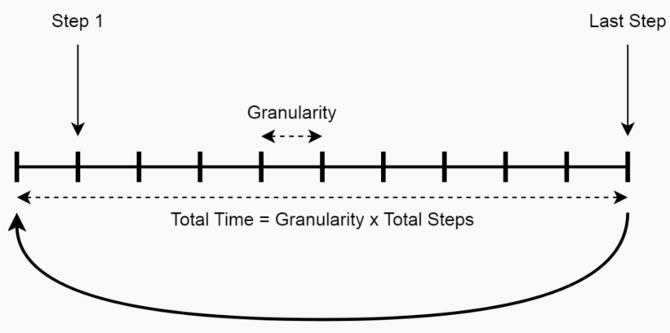

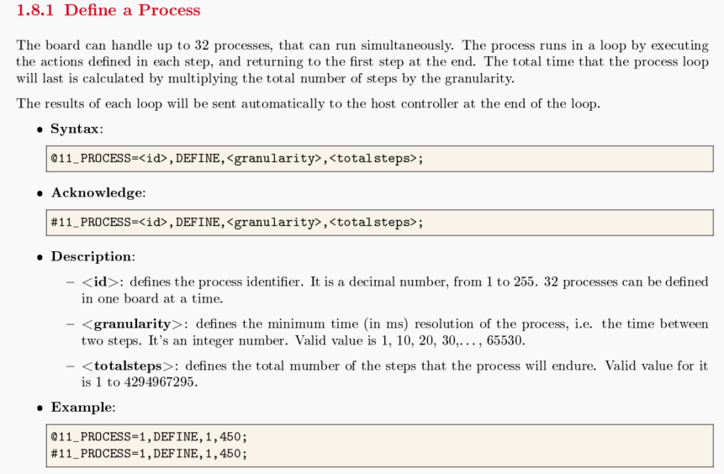

- Example

/* Process 1 to set all channels voltage */

@11_PROCESS=1,DEFINE,1,180;
@11_PROCESS=1,1,MSGTX,CAN1,CELL11,0XA100002000000055;
@11_PROCESS=1,61,MSGTX,CAN1,CELL12,0XA100002000000055;
@11_PROCESS=1,121,MSGTX,CAN1,CELL13,0XA100002000000055;
@11_PROCESS=1,END;

/* Process 2 to get all channels voltage */

@11_PROCESS=2,DEFINE,1,101;
@11_PROCESS=2,1,MSGTX,CAN1,CELL11,0XB10155;
@11_PROCESS=2,5,MSGTX,CAN1,CELL11,0XB10255;
@11_PROCESS=2,10,MSGTX,CAN1,CELL11,0XB10355;
@11_PROCESS=2,15,MSGTX,CAN1,CELL11,0XB10455;
@11_PROCESS=2,20,MSGTX,CAN1,CELL11,0XB10555;
@11_PROCESS=2,25,MSGTX,CAN1,CELL11,0XB10655;
@11_PROCESS=2,30,MSGTX,CAN1,CELL12,0XB10155;
@11_PROCESS=2,35,MSGTX,CAN1,CELL12,0XB10255;
@11_PROCESS=2,40,MSGTX,CAN1,CELL12,0XB10355;
@11_PROCESS=2,45,MSGTX,CAN1,CELL12,0XB10455;
@11_PROCESS=2,50,MSGTX,CAN1,CELL12,0XB10555;
@11_PROCESS=2,55,MSGTX,CAN1,CELL12,0XB10655;
@11_PROCESS=2,60,MSGTX,CAN1,CELL13,0XB10155;
@11_PROCESS=2,65,MSGTX,CAN1,CELL13,0XB10255;
@11_PROCESS=2,70,MSGTX,CAN1,CELL13,0XB10355;
@11_PROCESS=2,75,MSGTX,CAN1,CELL13,0XB10455;
@11_PROCESS=2,80,MSGTX,CAN1,CELL13,0XB10555;
@11_PROCESS=2,85,MSGTX,CAN1,CELL13,0XB10655;
@11_PROCESS=2,END;

/* Process 3 to get all channels current measurement current at high range */

@11_PROCESS=3,DEFINE,1,101;
@11_PROCESS=3,1,MSGTX,CAN1,CELL11,0XBB0155;
@11_PROCESS=3,5,MSGTX,CAN1,CELL11,0XBB0255;
@11_PROCESS=3,10,MSGTX,CAN1,CELL11,0XBB0355;
@11_PROCESS=3,15,MSGTX,CAN1,CELL11,0XBB0455;
@11_PROCESS=3,20,MSGTX,CAN1,CELL11,0XBB0555;
@11_PROCESS=3,25,MSGTX,CAN1,CELL11,0XBB0655;
@11_PROCESS=3,30,MSGTX,CAN1,CELL12,0XBB0155;
@11_PROCESS=3,35,MSGTX,CAN1,CELL12,0XBB0255;
@11_PROCESS=3,40,MSGTX,CAN1,CELL12,0XBB0355;
@11_PROCESS=3,45,MSGTX,CAN1,CELL12,0XBB0455;
@11_PROCESS=3,50,MSGTX,CAN1,CELL12,0XBB0555;
@11_PROCESS=3,55,MSGTX,CAN1,CELL12,0XBB0655;
@11_PROCESS=3,60,MSGTX,CAN1,CELL13,0XBB0155;
@11_PROCESS=3,65,MSGTX,CAN1,CELL13,0XBB0255;
@11_PROCESS=3,70,MSGTX,CAN1,CELL13,0XBB0355;
@11_PROCESS=3,75,MSGTX,CAN1,CELL13,0XBB0455;
@11_PROCESS=3,80,MSGTX,CAN1,CELL13,0XBB0555;
@11_PROCESS=3,85,MSGTX,CAN1,CELL13,0XBB0655;
@11_PROCESS=3,END;

● Command:

@11_PROCESS=1,START,LOOPS,1; // to start process 1 for once.
@11_PROCESS=1,STOP; // to stop process1

注意：:
如需设置电压输出流程，请使用命令：
@11_PROCESS=1,START,LOOPS,1;
通过流程启动和停止方式，用户可以更改电压、电流。

a3.4 通过CAN通信设置和读取

也允许用户通过CAN设置输出电压和读取电池电压及电流。
- 通过任意CAN工具将CAN线连接到电芯模拟器。
- 发送命令设置各电芯通道的输出电压。
- 通过CAN命令读取电压或电流。
- 详细命令请参阅《电芯模拟板-用户手册》

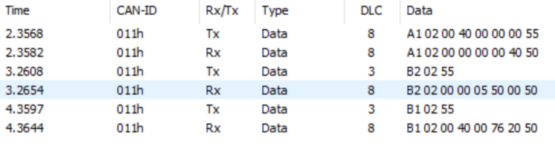

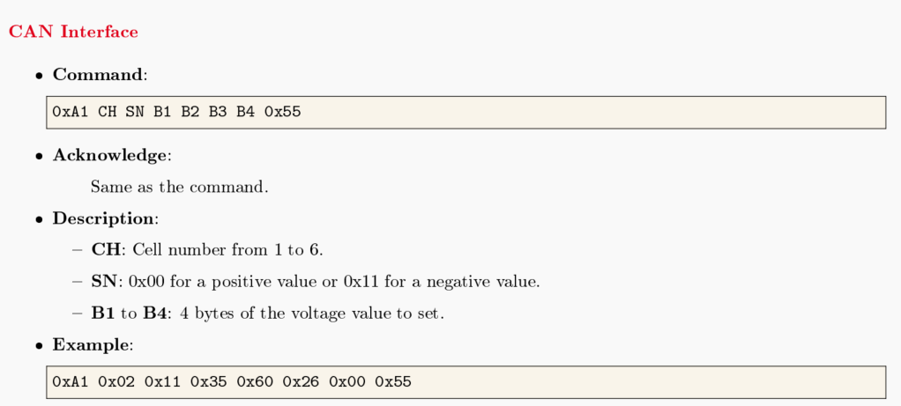

4. 技术规格

♦ 主要技术参数

4.1. 主要技术参数

模拟电压输出 | 参数
通道数量 | 18
分辨率 | 16bit
输出电压范围（常用/最大） | 0-7 V
电压精度 | ±1m V
充电电流 | 0-1A
放电电流 | -500 to 500 mA
电流精度 | 1mA/±5u A

连接器接口 | 参数
以太网 | TCP/IP  10/100 Mbps链路  可编程源IP、网关和掩码IP
USB-C | USB 2.0  5V 供电
CAN | 标准CAN协议，500Kbps

环境
工作湿度 | 10 – 90 RH% 非凝结
存储湿度 | And 5 – 95% RH 非凝结

5.常见问题
5.1 连接警告

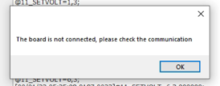

- 点击并重试连接
- 检查USB/IP配置和设置，参见第2.4节
- 重新插拔连接器

